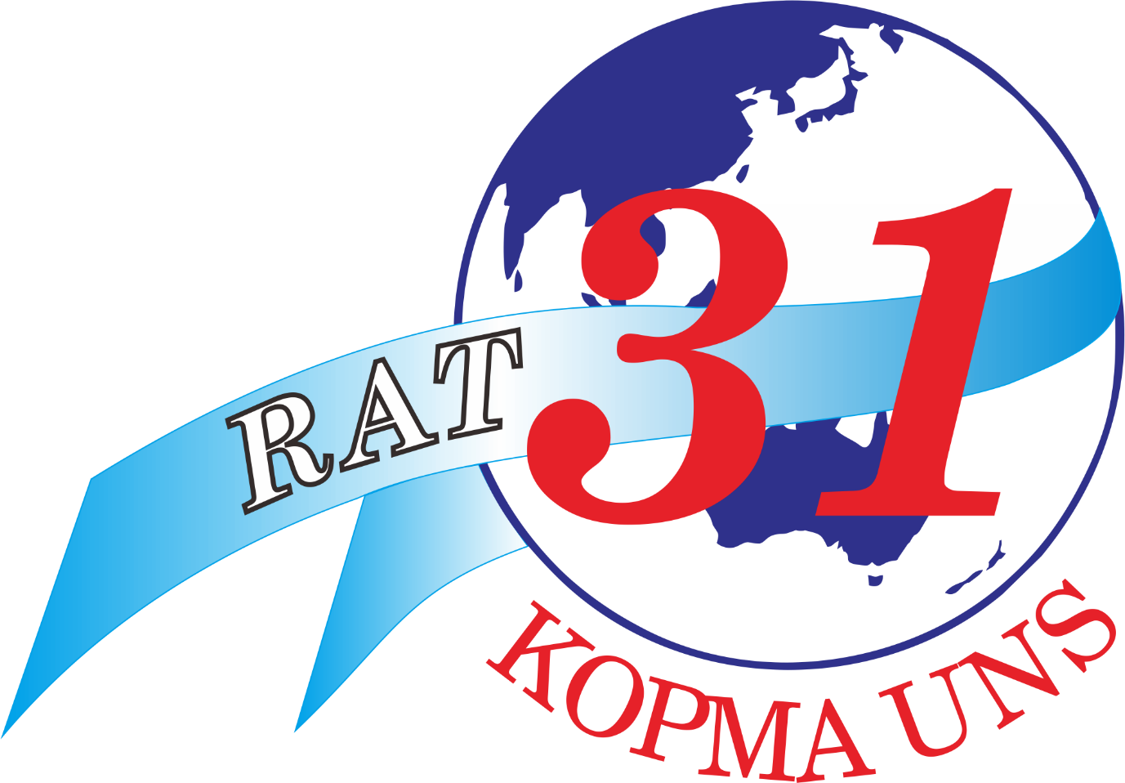
PETUNJUK TEKNIS COOPERATIVE DESIGN COMPETITION

- Pendahuluan
Perubahan dalam berbagai hal didunia ini mutlak diperlukan. Mengingat manusia tidaklah ada yang sempurna dan tugas kita adalah merefleksi apa yang kita perbuat untuk menetukan apa yang lebih baik.
Koperasi saat ini tidak bisa dibilang buruk atau baik, karena sebenarnya tidaklah ada yang terbaik tetapi hanya yang lebih baik. Karena itu perubahan mutlak diperlukan terutama koperasiitu sendiri karena masih memiliki banyak kekurangan. Mari kita ambil dari sisi keanggotaan yang masalahnya biasa terletak pada kepemilikankoperasi yang masihperorangan, bukankumpulan orang.
Belum lagi berkembangnya sistem ekonomi yang berubah menuntut penyesuaian dari koperasi dalam berbagai sisi. Contohnya, tipe bisnis yang ada sekarang bukan lagi transaksional seperti yang banyak dilakukan koperasi sekarang yang biasanya berkutat di bisnis usaha minimarket atau makanan biasasertasimpanpinjam. Sisi ini membutuhkan perubahan agar koperasi di Indonesia dapat beradaptasi dan terus exist. Salah satu caranya adalah ekspansiusaha yang tidakberkutatpadausahadistribusidankonsumen, tetapijugaprodusen. Selainitu, koperasi yang bisafokuspadausaha yang bisamenjadibesar.
Kompetisi ini bertujuan untuk bersama membuka pikiran kita untuk perubahan yang dapat terjadi pada koperasi itu sendiri. Mulai dari lomba membuat desain koperasi yang bukan hanya dapat terus exist tapi juga terus berkembang menjadi pihak yang dominan dalam pasar saat ini maupun pada seminar yang mengusung tema yang seragam. Harapan dari adanya lomba ini adalah terbentuknya berbagai desain koperasi yang mampu beradaptasi mengikuti zaman.
Cooperative design competition (CDC) merupakan rangkaian acara yang dilaksanakan oleh KOPMA UNS dalam rangka menyambut RAT ke 31 KOPMA UNS. Pada acara ini selain dari CDC itu sendiri peserta akan diikutkan pada acara antara lain:
- Anniversary KOPMA UNS
- Seminar Nasional dengan tema “Transformasi Koperasi Menghadapi Tantangan Ekonomi Dunia”.

- Tujuan
- Sebagai ajang kompetisi antar Koperasi Mahasiswa seluruh Indonesia
- Peningkatan sumberdaya anggota penggerak koperasi khususnya dan masyarakat pada umumnya serta pembentukan kader koperasi yang mampu berperan serta dalam usaha peningkatan kualitas hidup
- Mencari design koperasi yang terbaik yang mampuditerapkan di Indonesia guna peningkatan kualitas maupun kuantitas koperasi.
- Meningkatkan kecerdasan dan kepekaan sosial penggerak koperasi dengan menanamkan nilai-nilai koperasi dan mendorong untuk mengimplementasikan dalam kehidupan bermasyarakat khususnya.
- Menjaga dan mempererat tali silaturahmi serta hubungan baik dengan Koperasi Mahasiswa seluruh Indonesia.
- Tanggal dan tempat Pelaksanaan
Hari, Tanggal : Selasa-Rabu, 16-17 Februari 2015
Tempat : RuangSidang 2 Gedung A FKIP UNS

- Susunan acara
No | Acara | Waktu
Selasa, 16 Februari 2015
1 | RegistrasiPeserta | 09.00 – 14.00
2 | Technical Meeting | 14.00 – 16.00
3 | Pengakraban atau Sarasehan | 16.00 – 18.00
4 | ISHOMA | 18.00 - 19.30
5 | Jalan-Jalan Solo | 19.30 – 22.00
6 | Pulang ke Penginapan kemudian tidur | 22.00-04.00
Rabu, 17 Februari 2015
7 | SalatSubuh + senam | 04.00 – 05.00
8 | Bersih-bersih diri dan persiapan presentasi | 05.00 – 06.30
9 | Sarapan dan briefing | 06.30 – 07.30
10 | Perjalanan ke UNS | 07.30 – 08.00
11 | Presentasi | 08.00 – 11.30
12 | ISHOMA | 11.30 – 12.30
13 | Presentasi | 12.30 – 14.30
14 | ISO | 14.30 – 15.15
15 | Presentasi Final | 15.15 - 17.30
16 | PerjalanankePenginapan, MCK, danSholat | 17.30 – 19.00
17 | Perjalanan ke UNS | 19.00 – 19.30
18 | Anniversary KOPMA UNS | 19.30 – 22.30
19 | Pulang ke penginapan dan istirahat | 22.30 – 04.00
Kamis, 18 Februari 2015
20 | Salat Subuh | 04.00 – 05.00
21 | Bersih-bersih diri | 05.00 – 06.30
22 | Sarapan dan briefing seminar | 06.30 – 07.30
23 | Perjalanan ke UNS | 07.30 – 08.00
24 | Seminar Nasional | 08.00 – 13.00
25 | ISOMA | 13.00 – 14.00
26 | Perjalanan ke penginapan | 14.00 - 14.30
27 | Packing perlengkapandanSholat | 14.30 - 15.30
28 | Perjalananke UNS | 15.30 – 16.00
29 | PenutupanAcaradanPemulanganPeserta | - – 16.30

- Mekanisme Pendaftaran
- Pendaftaran dilakukan dengan cara mengunduh formulir di www.kopma.uns.ac.id dan dikirim ke email kopmauns01@gmail.com
- Pengumpulan formulir dan karya dilakukan dengan cara mengirim via email kopmauns01@gmail.com dan setelahnya ketua tim melakukan konfirmasi ke nomor Wahyu Septiana (085868838363)
- Format judul email dan sms konfirmasi : Nama_Judul Makalah_Universitas
contoh : Rika Amelina_Design Koperasi Mahasiswa Modern_Universitas Sebelas Maret Surakarta
- Biaya pendaftaran Rp.600.000,- (enam ratus ribu rupiah) sudah termasuk penginapan, konsumsi dan fasilitas lomba (jalan-jalan solo, seminar dan merchandise UNS)
- Waktu pengumpulan karya dan pembayaran biaya pendaftaran dilakukan tanggal 14 Januari - 10 Februari 2015.
- Biaya pendaftaran ditransfer ke rekening BNI 0165417798 atau BTN 00191-01-55-000012-3 atas nama Kopma UNS dan setelahnya ketua tim melakukan konfirmasi ke nomor Wahyu Septiana (085868838363) dan mengirimkan scan/foto bukti transaksi ke kopmauns01@gmail.com
- Format sms konfirmasi transfer : Nama_Judul_Universitas_Telah membayar_Nominal
contoh : Rika Amelina_Design Koperasi Mahasiswa Modern_Universitas Sebelas Maret_telah membayar_Rp.600.000,-
- Contact Person : Wahyu Septiana (085868838363), Nanang Prasdika (089685379760)

- Peraturan Lomba
- Setiap KOPMA mengirimkan Tim yang terdiri dari 3 peserta. Satu orang menjadi ketua tim dan 2 orang menjadi anggota tim.
- Setiap peserta adalah mahasiswa yang masih aktif . Dibuktikan dengan kartu tanda mahasiswa dan kartu tanda anggota yang di scan dan dilampirkan pada makalah saat pengiriman makalah.
- Peserta menanggung biaya akomodasi sendiri. Panitia hanya menyediakan tempat penginapan dan konsumsi.
- Peserta telah melakukan pembayaran dengan batas akhir 10 Februari 2015.
- Masing-masing tim hanya diperbolehkan mengirimkan 1 buah makalah.
- Makalah yang dikirimkan harus mengikuti ketentuan makalah yang ditetapkan panitia CDC.
- Karya yang dikirimkan menjadi milik panitia.
- Selama pelaksanaan lomba, peserta diharuskan mengikuti acara yang telah ditentukan dan mengikuti arahan dari panitia lomba.
- Mematuhi tata tertib lomba.
Jika peserta tidak mematuhi peraturan diatas tanpa alasan yang dapat diterima. Panitia berhak memberikan sanksi berupa pinalti atau diskualifikasi dari lomba.
- Mekanisme Lomba
- Peserta mengumpulkan makalah dengan tema yang telah ditentukan kepada panitia.
- Peserta mempresentasikan makalah yang dibuatnya.
- Penilaian lomba berasal dari penilaian makalah dan presentasi dengan kriteria yang telah ditentukan.
- Pengumuman lomba diadakan saat seminar nasional dan diberi kesempatan untuk mempresentasikan hasil makalahnya secara singkat dengan durasi tertentu.

- Ketentuan Makalah
- Sesuai dengan tema “Desain Koperasi yang Siap Menghadapi Tantangan Ekonomi Dunia”.
- Desain koperasi berbentuk koperasi umum.
- Menyertakan pada desain koperasi:
- Struktur organisasi .
- Segmen anggota, pengurus, pengawas, manajer, dll (tergantung struktur organisasi) termasuk konsumen organisasi.
- Mekanisme operasional organisasi.
- Peraturan organisasi (termaksud mengenai rapat anggota, pengurus, dll).
- Jenis, pengelola, mekanisme dan konsumen unit usaha.
- Konsep pengkaderan anggota koperasi beserta lembaga keanggotaan koperasi dan kegiatanya (jika ada).
- Konsep pembagian SHU.
- Inovasi desain koperasi.
- Format makalah
- Berisi susunan makalah pada umumnya
- ukuran kertas A4
- Minimal 2000 karakter
- Spasi 1,5
- Font : Times New Roman Size : 12
- Margin Top: 3cm Bottom: 3cm Right: 3cm Left: 4cm .
- Maksimal 30 halaman.
- Detail yang dilampirkan seperti peraturan organisasi dan unsur lainya diutamakan bersifat inovasi,atau hal yang baru. Jika detail bersifat umum (bukan hal baru) dan tidak penting diutamakan untuk tidak dilampirkan di dalam makalah.

- Kriteria Penilaian makalah
- Orisinalitas ide, Keasliandari ide tersebut dan tidak menjiplak karya yang sudah ada.
- Realisai ide, Ide/desain harus memiliki kemampuan untuk direalisasikan, tidak hanya berupa teori semata.
- Inovasi, desain harus memiliki terobosan baru yang berguna untuk kemajuan koperasi.
- Efek koperasi, seberapa besar akibat yang dapatditimbulkan jika desain koperasi tersebut dibuat.
- Kesesuaian item.
- Tingkat adaptasi koperasi tersebut dalam mengikuti zaman.
- Tingkat eksistensi koperasi tersebut, bagaimana koperasi tersebut menarik.

- Ketentuan Presentasi
- Presentasi berisi poin-poin yang mencakupisi pokok makalah.
- Setiap tim, jumlah presenter tidak dibatasi. Kerjasama tim diperhitungkan dalam penilaian.
- Lama durasi presentasi akan diberi tahu pada 10 Februari 2015 via sms ketua masing-masing tim.
- Tim presentasi terdiri dari ketua dan 1 anggota tim. Anggota tim yang lainnya akan dibentuk dalam tim khusus penanya dalam presentasi tim lawan. Tim khusus penanya masing-masing akan mendapatkan satu kesempatan bertanya untuk 1 tim lawan.
- Pada setiap presentasi sebanyak satu pertanyaan setiap tim dengan satu kali tanggapan. Tim yang presentasi berhak menjawab pertanyaan dan menanggapi tanggapan sebanyak satu kali setiap tim yang bertanya.
- Jika waktu presentasi telah habis, Presentasi wajib dihentikan.
- Peserta lomba diharap menjaga tata tertib yang telah ada pada sesi presentasi.

- Kriteria Penilaian Presentasi
1. Penyampaian makalah.
2. Penguasaan materi oleh presenter.
3. Kerjasam tim.

- Tata tertib lomba
- Tidak boleh membuat keributan.
- Berpakaian yang rapi selama berjalanya lomba.
- Tidak boleh membawa senjata tajam, senjata api, minuman keras dan benda berbahaya saat lomba.
- Memakai tanda pengenal yang diberikan panitia selama acara berlangsung.
- Menjaga etika dan norma yang berlaku di masyarakat.
- Datang tepat waktu pada acara yang ditentukan dengan toleransi keterlambatan 10 menit.

